

操作系统实验报告

实验题目 分页存储器管理
学生姓名
学 号
专业班级
指导教师 田卫东
完成日期 2021.11.27

合肥工业大学 计算机与信息学院

  - 实验目的和任务要求
①学习 i386 处理器的二级页表硬件机制，理解分页存储器管理原理。
②查看 EOS 应用程序进程和系统进程的二级页表映射信息，理解页目录和 页表的管理方式。
③编程修改页目录和页表的映射关系，理解分页地址变换原理。
实验原理
i386 处理器提供了三种工作模式，即实模式、保护模式和虚拟 8086 模式
如果在保护模式下启动了分页机制，就会对 32 位线性地址进行基于二级页表的分页变换，从而将线性地址转换为物理地址，如图：
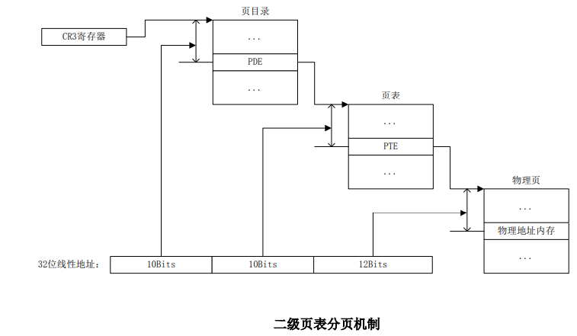
EOS使用了分页内存管理方式，所以对物理存储器也是以页为单位来进行管理的。EOS 中使用页框号数据库（PFN Database）来管理所有物理页。PFN Database 其实是一个数组，数组中的元素是由一个结构体来定义的，数组的长度和物理存储器所包含的物理页数量是一致的。数组中的第 N 项描述了页框号为N 的物理页的状态，并且该项还指向了具有相同状态的另一个物理页的页框号，以构成链表。
目前只定义了三种物理的页状态:
1. 零页，此页空闲可用，已进行零初始化，每个字节的值都是 0。
2. 自由页，此页空闲可用，未进行零初始化，每个字节的值都不确定。
3. 占用页，此页正在被系统或某个进程使用。
上述的三种状态中，只有零页和自由页对应的数据库项被组成链表，也就是零页链表和自由页链表。当申请分配物理页时，只需要从任意一个链表的首部移除数据库项即可，数据库项对应的物理页即可作为分配结果。
EOS 中的每个进程都有一个独立的 4G 虚拟地址空间（即 4GB 的逻辑地址空间），其中低 2G 为进程私有的用户地址空间，高 2G 为所有进程共享的系统地址空间。进程的用户地址空间用于存放用户进程的代码、数据等。系统地址空间被 EOS 内核使用，用于存放内核的代码、内核运行时的各种数据结构以及所有线程的内核模式栈等。
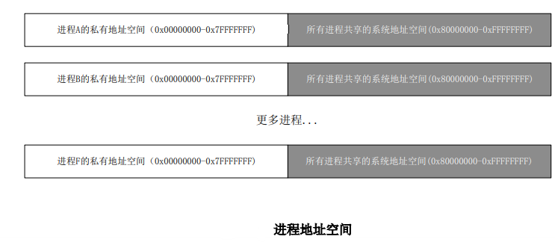
  - 实验内容
- 查看 EOS 应用程序进程的页目录和页表
①打开“学生包”中本实验对应的文件夹，使用 OS Lab 打开其中的memory.c 和 getcr3.asm 文件（将文件拖动到 OS Lab 窗口中释放即可打开），使用 memory.c 文件中的源代码替换之前创建的 EOS 应用程序项目中 EOSApp.c 文件中的源代码，右键点击“项目管理器”窗口中的“源文件”文件夹节点，在弹出的快捷菜单中选择“添加”中的“添加新文件”，在弹出的“添加新文件”对话框中选择“asm 源文件”模板。在“名称”中输入文件名称“func”，点击“添加”按钮添加并自动打开文件 func.asm将 getcr3.asm 文件中的源代码复制到 func.asm 文件中，按 F7 生成修改后的 EOS 应用程序项目。在 main 函数的返回代码处（第 190 行）添加一个断点，按 F5 启动调试。EOS 启动完毕后会自动运行应用程序，将应用程序进程的页目录和页表打印输出到屏幕上，然后在刚刚添加的断点处中断。
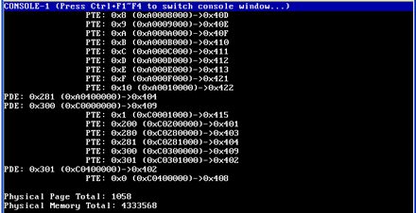
②由于打印输出到屏幕上的内容较多，导致前面的信息无法显示，读者可以使用“二级页表”窗口查看应用程序进程的页目录和页表信息。选择“调试”菜单“窗口”中的“二级页表”，打开“二级页表”窗口。
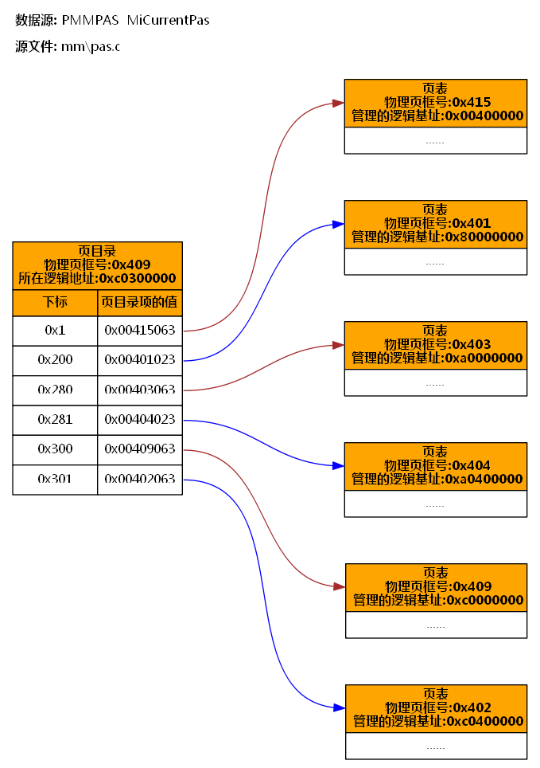
③“二级页表”窗口默认只显示页目录和页表的信息，为了查看页表映射 的物理页，可以点击“二级页表”窗口工具栏上的“绘制页表映射的物理页”按钮，在打开的对 话框中，可以选择页表中指定的页表项映射的物理页，然后点击“绘制”按钮。
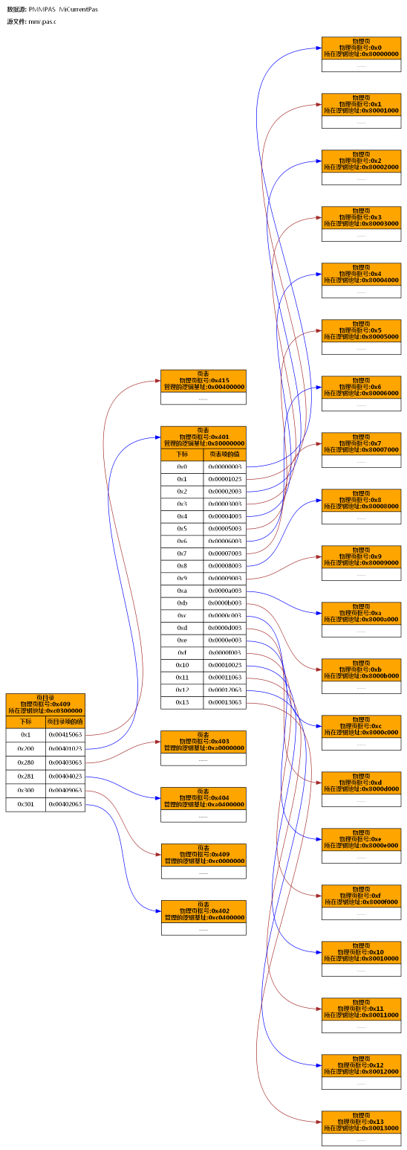
- 查看应用程序进程和系统进程并发时系统进程的页目录和页表
①结束之前的调试，并删除之前添加的所有断点，取消 EOSApp.c 文件第 113 行语句的注释，按 F7 生成修改后的 EOS 应用程序项目，使用 Windows 资源管理器打开在本实验 3.1 中创建的 EOS 内核项目的项目文件夹，并找到sysproc.c 文件，将 sysproc.c 文件拖动到 OS Lab 窗口中释放，打开此文件,在 ConsoleCmdMemoryMap 函数中的第413 行代码处添加一个断点，按 F5 启动调试 EOS 应用程序，在“Console-1”中会自动执行 EOSApp.exe，创建该应用程序进程。
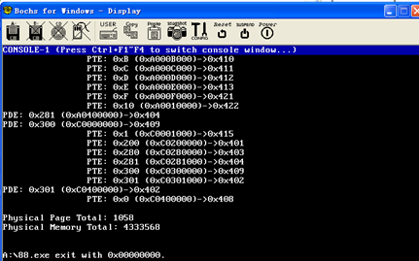
②利用其等待 10 秒的时间，按 Ctrl+F2 切换到“Console-2”，在“Console-2”中输入命令“mm”后按回车，程序在断点处中断，刷新“二级页表”窗口，由于此时是在控制台线程正在执行 mm 命令时中断的，所以“二级页表”窗口中显示的是系统进程的二级页表映射关系。
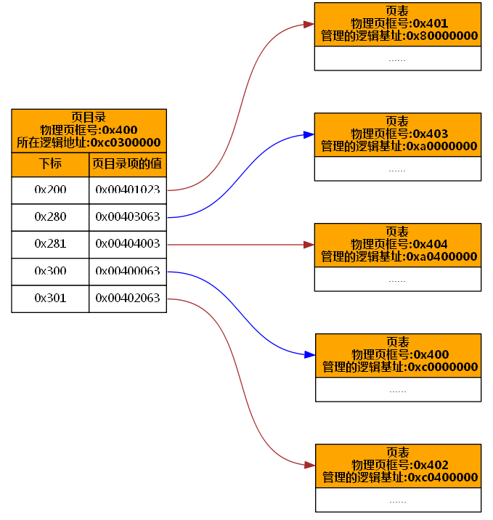
- 查看应用程序进程并发时的页目录和页表
①结束之前的调试，并删除之前添加的所有断点，取消 EOSApp.c 文件第 188 行语句的注释，按 F7 生成修改后的 EOS 应用程序项目，在 EOSApp.c 文件的 main 函数中的第 115 行代码处添加一个断点，按 F5 启动调试， 待 EOS 启动完成后，会在控制台 1 中自动运行 EOS 应用程序创建应用程 序的第一个进程，并在开始的位置等待 10 秒钟，利用应用程序第一个进程 等待 10 秒钟的机会，迅速按 Ctrl+F2 切换到控制台 2，并在控制台 2 中 输入“eosapp”后按回车，（请根据应用程序可执行文件的名称调整命令），
再使用该应用程序创建第二个进程，此时，应用程序创建的两个进程就开始并发运行了，刷新“进程线程”窗口，这次是第一个应用程序进程的主线程处于阻塞状态，说明其打印输出完毕后，在 main 函数中第 188 行处调用 Sleep函数发生了阻塞；而第二个应用程序进程的主线程处于运行状态，也 就是说当前中断运行的是第二个应用程序进程的主线程。

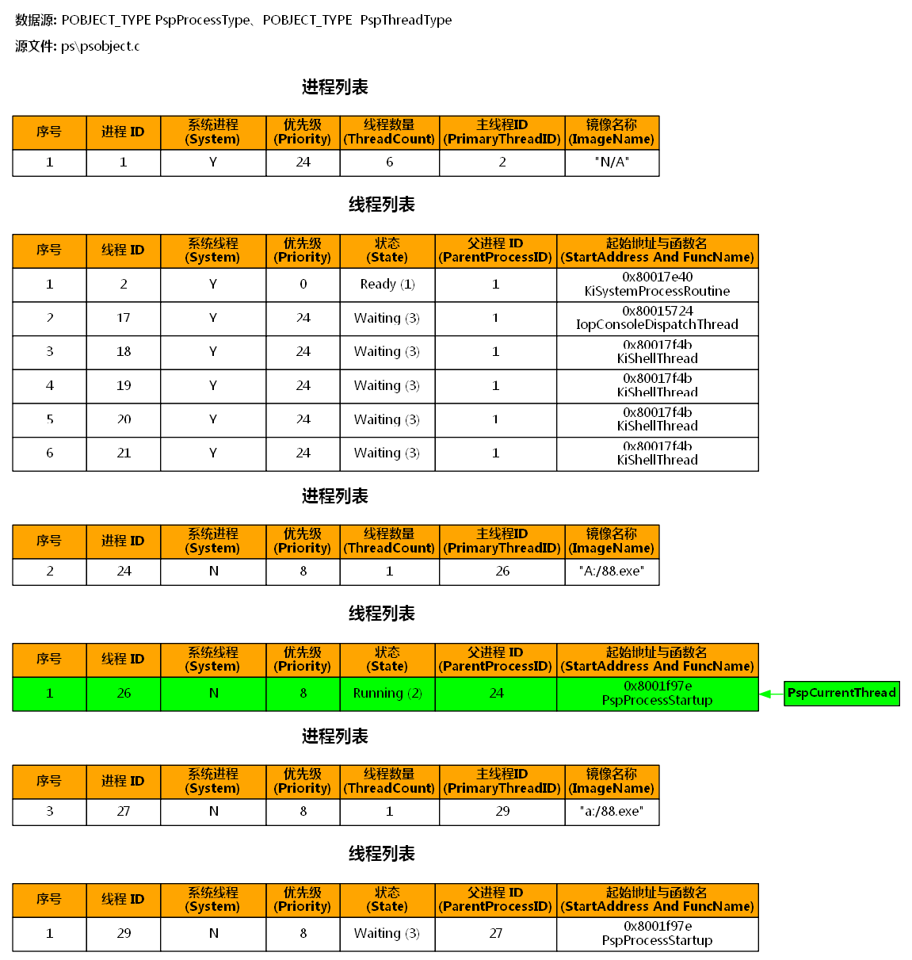

②由于当前正在运行的是应用程序的第一个进程，所以在刷新“二级页表” 窗口后，可以查看第一个应用程序进程的二级页表映射，如图所示

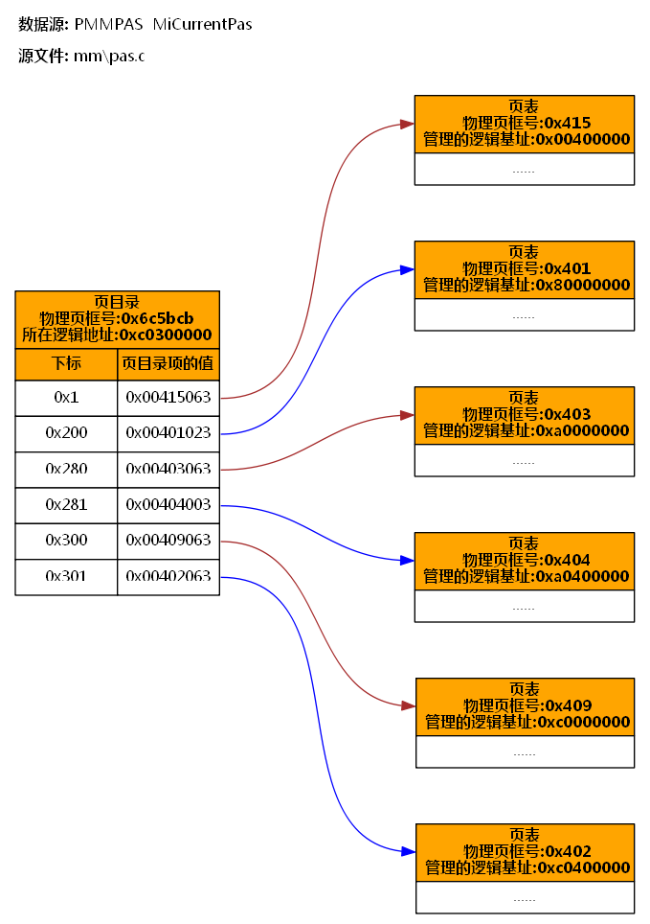

③按 F5 继续调试，等待一段时间后，又会命中刚刚添加的断点，刷新“进程线程”窗口，这次是第一个应用程序进程的主线程处于阻塞状态，说明其打印输出完毕后，在 main 函数中第 188 行处调用 Sleep 函数发生了阻 塞；而第二个应用程序进程的主线程处于运行状态，也就是说当前中断运行的是第二个应用程序进程的主线程
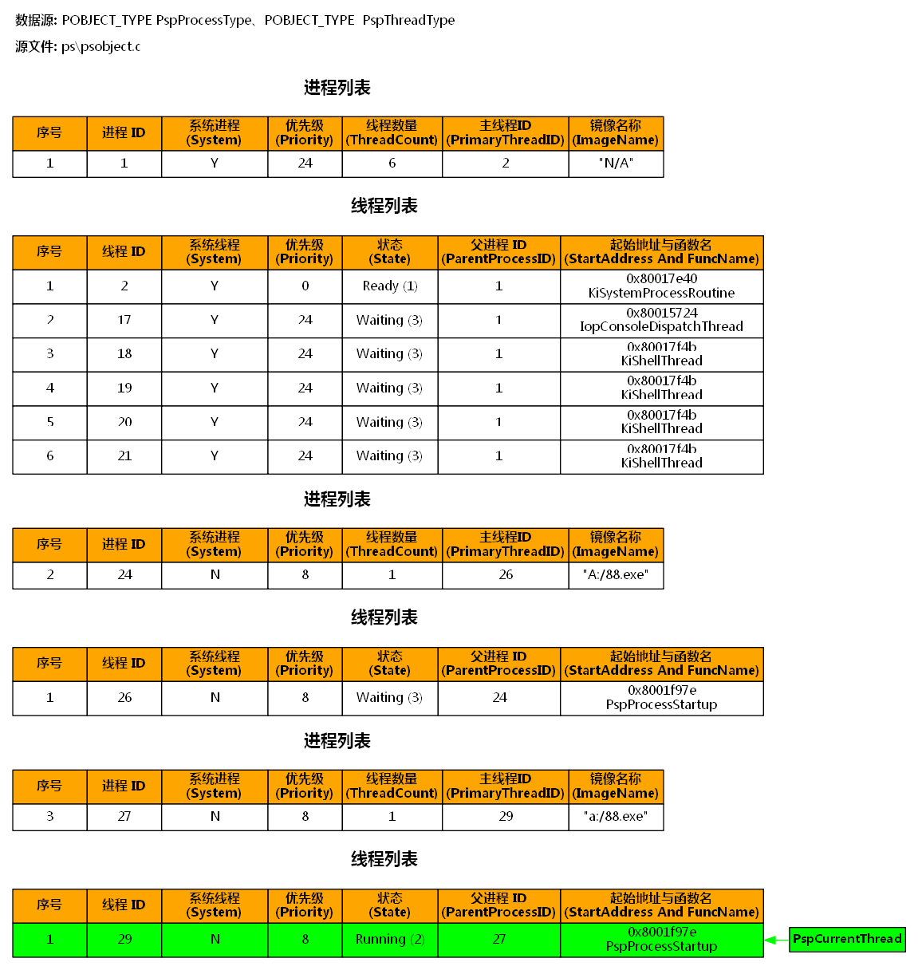
④由于当前正在运行的是应用程序的第二个进程，所以在刷新“二级页表” 窗口后，可以查看第二个应用程序进程的二级页表映射，如图 16-3（b）所 示
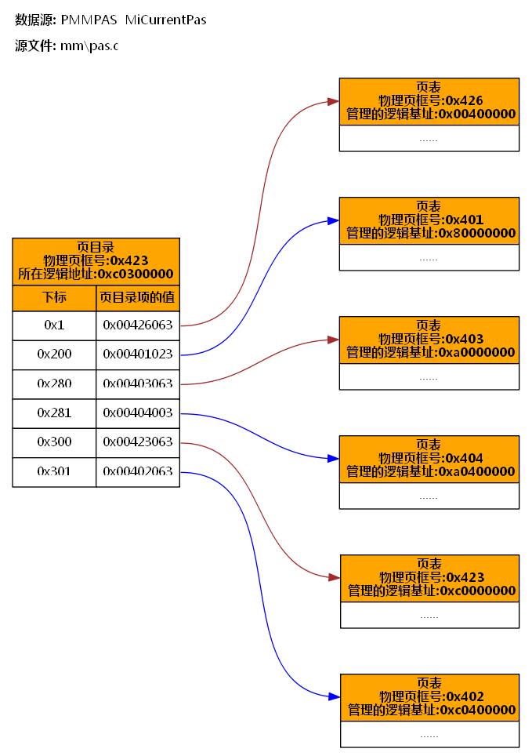
- 在系统进程的二级页表中映射新申请的物理页
①新建一个 EOS Kernel 项目，从“项目管理器”打开 ke/sysproc.c 文件，打开“学生包”本实验对应的文件夹中的 MapNewPage.c 文件（将文件拖动到OSLa窗口中释放即可），在 sysproc.c 文件的 ConsoleCmdMemoryMap 函数中找到“关中断”的代码行（第 413 行），将MapNewPage.c 文件中的代码插入到“关中断”代码行的后面，按 F7 生成该内核项目，按 F5 启动调试，在 EOS 控制台中输入命令“mm”后按回车，EOS 会出现蓝屏，并显示错误原因是由于 14 号异常（缺页异常）引起的。原因就是由于刚刚从
MapNewPage.c 文件复制的第二行代码所访问的虚拟地址没有映射物理内存，所以对该虚拟地址的访问会触发缺页异常，而此时 EOS 还没有为缺页异常安装中断服务程序，所以就调用 KeBugCheck 函数显示蓝屏错误。
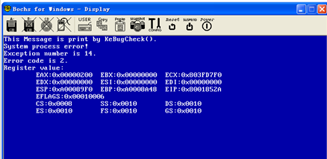
②按 F7 生成该内核项目，在 sysproc.c 文件的 ConsoleCmdMemoryMap 函数中打开中断的第 539 行处添加一个断点，按 F5 启动调试，在 EOS 控制台中输入命令“mm”后按回车，当在控制台窗口中输出二级页表映射信息完毕后，会在刚刚添加的断点处中断，点击“二级页表”窗口工具栏上的“绘制页表映射的物理页”按钮，在弹出的对话框中，从下拉控件中选择“PDE 0x380 映射的页表”项目，然后勾选该页表包含的两个页表项，点击“绘制”
按钮，可以查看指定页表项到物理页的映射。
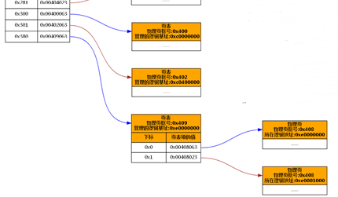
  - 实验的思考与问题分析
1、观察之前输出的页目录和页表的映射关系，可以看到页目录的第 0x300 个 PDE 映射的页框号就是页目录本身，说明页目录被复用为了页表。而恰恰就是这种映射关系决定了 4K 的页目录映射在虚拟地址空间的 0xC0300000-0xC0300FFF,4M 的页表映射在 0xC0000000-0xC03FFFFF。现在，假设修改了页目录，使其第 0x100 个 PDE 映射的页框号是页目录本身，此时页目录和页表会映射在 4G 虚拟地址空间的什么位置呢？说明计算方法。
答：页目录:PDE标号0x100做为虚拟地址的高10 位，PTE标号0x100做为虚拟地址的 12-22位，得到虚拟地址0x40100000。页表:PDE标号0x100做为虚拟地址的高10位，PTE标号0x0做为虚拟地址的12-22位，得到虚拟地址Ox 40000000。

2、修改 EOSApp.c 中的源代码，通过编程的方式统计并输出页目录和页表的数目。注意页目录被复用为页表。
答：编写代码将申请到的物理页从二级页表映射中移除，并让内核回收这些物理页。参考源代码文件MapNewPageEx.c。使用该文件中的ConsoleCmdMemoryMap函数替换ke/sysproc.c中的ConsoleCmdMemoryMap函数即可。在移除映射的物理页时，只需要将PTE/PDE的存在标志位设置为0即可，要先修改PTE，再修改PDE。另外，要注意刷新快表。调用MiFreePages函数即可回收物理页，具体的用法可以参考其函数定义处的注释和源代码(mm/pfnlist.c第248行)。

3、既然所有 1024 个页表（共 4M）映射在虚拟地址空间的 0xC0000000-0xC03FFFFF，为什么不能从页表基址 0xC0000000 开始遍历，来查找有效的页表呢？而必须先在页目录中查找有效的页表呢？编写代码尝试一下，看看会有什么结果。
答：不能从页表基址0xC0000000开始遍历查找有效的页表因为:只有当一个虚拟地址通过二级页表映射关系能够映射到实际的物理地址时，该虚拟地址才能够被访问，否则会触发异常。由于并不是所有的页表都有效，所以不能从页表基址0xCO000000开始遍历。

4、学习 EOS 操作系统内核统一管理未用物理页的方法（可以参考本书第 6 章的第 6.5 节）。尝试在本实验第 3.5 节中 ConsoleCmdMemoryMap 函数源代码的基础上进行修改，将申请到的物理页从二级页表映射中移除，并让内核回收这些物理页。
答：
ULONG PfnArray[2];
// 访问未映射物理内存的虚拟地址会触发异常。
// 必须注释或者删除该行代码才能执行后面的代码。

*((PINT)0xE0000000) = 100;
// 从内核申请两个未用的物理页。
// 由 PfnArray 数组返回两个物理页的页框号。
MiAllocateZeroedPages(2, PfnArray);
OutputFormat = "New page frame number: 0x%X, 0x%X\n";
fprintf(StdHandle, OutputFormat, PfnArray[0], PfnArray[1]);
KdbPrint(OutputFormat, PfnArray[0], PfnArray[1]);

// 使用 PfnArray[0] 页做为页表，映射基址为 0xE00000000 的 4M 虚拟地址。
IndexOfDirEntry = (0xE0000000 >> 22); // 虚拟地址的高 10 位是 PDE 标号
((PMMPTE_HARDWARE)0xC0300000)[IndexOfDirEntry].PageFrameNumber = PfnArray[0];
((PMMPTE_HARDWARE)0xC0300000)[IndexOfDirEntry].Valid = 1; // 有效
((PMMPTE_HARDWARE)0xC0300000)[IndexOfDirEntry].Writable = 1; // 可写
MiFlushEntireTlb(); // 刷新快表

// 根据 PDE 的标号计算其映射的页表所在虚拟地址的基址
PageTableBase = 0xC0000000 + IndexOfDirEntry * PAGE_SIZE;

// 将 PfnArray[1] 放入页表 PfnArray[0] 的两个 PTE 中，
// 分别映射基址为 0xE0000000 和 0xE0001000 的 4K 虚拟地址
IndexOfTableEntry = (0xE0000000 >> 12) & 0x3FF; // 虚拟地址的 12-22 位是 PTE 标号
((PMMPTE_HARDWARE)PageTableBase)[IndexOfTableEntry].PageFrameNumber = PfnArray[1];
((PMMPTE_HARDWARE)PageTableBase)[IndexOfTableEntry].Valid = 1; // 有效
((PMMPTE_HARDWARE)PageTableBase)[IndexOfTableEntry].Writable = 1;// 可写
MiFlushEntireTlb(); // 刷新快表
IndexOfTableEntry = (0xE0001000 >> 12) & 0x3FF; // 虚拟地址的 12-22 位是 PTE 标号
((PMMPTE_HARDWARE)PageTableBase)[IndexOfTableEntry].PageFrameNumber = PfnArray[1];
((PMMPTE_HARDWARE)PageTableBase)[IndexOfTableEntry].Valid = 1; // 有效
((PMMPTE_HARDWARE)PageTableBase)[IndexOfTableEntry].Writable = 1;// 可写
MiFlushEntireTlb(); // 刷新快表

// 测试
OutputFormat = "Read Memory 0xE0001000: %d\n";
fprintf(StdHandle, OutputFormat, *((PINT)0xE0001000));
KdbPrint(OutputFormat, *((PINT)0xE0001000));
*((PINT)0xE0000000) = 100; // 写共享内存
fprintf(StdHandle, OutputFormat, *((PINT)0xE0001000));
KdbPrint(OutputFormat, *((PINT)0xE0001000));

5、思考页式存储管理机制的优缺点。
答：
优点：没有外碎片，每个内碎片不超过页的大小。
缺点：程序全部装入内存，要求有相应的硬件支持，如地址变换机构缺页中断的产生和选择淘汰页面等都要求有相应的硬件支持。增加了机器成本和系统开销。

  - 总结和感想体会
通过这次实验让我分页存储器有了更加深入的了解，对于查看应用程序进程和系统进程并发时系统进程、看应用程序进程并发时的页目录和页表有了基本的了解，同时，通过实验过程中各种页表图，让我们对于分页存储的知识有了更加深入的理解，虽然本次试验并没有像前几次实验一样需要我们自己编写实验代码之后才能验证实验结果，而是直接让我们使用实验文件夹中本来就存在的文件并在实验指导书中给出了系统进程的二级页表中映射新申请的物理页时的一系列结论。
每一次实验度让我学到了在平时课堂不可能学到的东西。所以我对每一次课程设计的机会都非常珍惜。不一定我的课程设计能够完成得有多么完美，但是我总是很投入的去研究去学习。但是每完成一个任务我都兴奋不已。一开始任务是任务，到后面任务就成了自己的作品了。总体而言我的实验算是达到了老师的基本要求。

